Câu 1: Để tìm kiếm thông tin về lớp vỏ Trái đất, em sử dụng từ khóa nào sau đây để thu hẹp phạm vi tìm kiếm?
- A. Trái Đất
- B. Lớp vỏ Trái Đất
- C. "Lớp vỏ Trái Đất"
- D. "lớp vỏ" + "Trái Đất"
Câu 2: Để tìm kiếm thông tin chính xác trên internet, bạn nên sử dụng từ khóa nào?
- A. Từ khóa không liên quan
- B. Từ khóa ngắn gọn
- C. Từ khóa ngẫu nhiên
- D. Từ khóa liên quan đến nội dung cần tìm kiếm.
Câu 3: Để tìm kiếm thông tin trên Internet em làm như thế nào?
- A. Gõ từ khóa cần tìm kiếm → Ấn Enter
- B. Truy cập vào máy tìm kiếm → Ấn Enter
- C. Truy cập vào máy tìm kiếm → Gõ từ khóa cần tìm kiếm → Ấn Enter
- D. Gõ từ khóa cần tìm kiếm → Truy cập vào máy tìm kiếm → Ấn Enter
Câu 4: Chỉ ra thứ tự các bước sau để truy cập vào một website?
(1) Gõ địa chỉ website vào cửa sổ trình duyệt
(2) Truy cập trình duyệt web
(3) Tìm trình duyệt trên máy tính
(4) Xem thông tin trên website
Trình tự sắp xếp đúng là:
- A. 1 – 4 – 3 – 2
- B. 3 – 2 – 4 – 1
- C. 3 – 2 – 1 – 4
- D. 1 – 4 – 2 – 3
Câu 5: Câu nào sau đây không đúng:
- A. Em có thể tìm kiếm thông tin trên Internet bằng cách sử dụng máy tìm kiếm.
- B. Kết quả tìm kiếm là danh sách liên kết trỏ đến các trang web có chứa từ khóa đó
- C. Đặt từ khóa trong dấu ngoặc kép để cho việc tìm kiếm thông tin hạn chế hơn
- D. Chọn từ khoá phù hợp sẽ giúp thu hẹp phạm vi tìm kiếm.
Câu 6: Địa chỉ website sau ở vị trí số mấy?
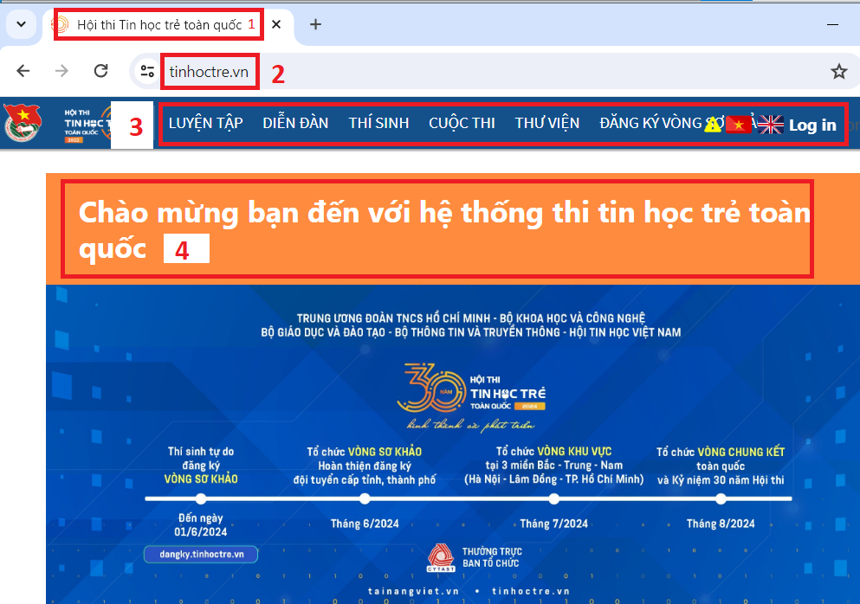
- A. 1.
- B. 2.
- C. 3.
- D. 4.
Câu 7: Máy tìm kiếm là công cụ hỗ trợ ...... trên Internet theo yêu cầu của người sử dụng.
- A. từ khóa
- B. liên kết
- C. tìm kiếm thông tin
- D. website
Câu 8: Khi truy cập Internet, em không nên xem những thông tin gì?
- A. Thông tin có ích
- B. Không độc hại
- C. Phù hợp với lứa tuổi
- D. Thông tin có nguồn gốc không chính thống.
Câu 9: Sử dụng máy tìm kiếm em sẽ nhận được kết quả là gì?
- A. Danh sách liên kết đến các trang web có chứa từ khóa
- B. Nội dung thông tin cần tìm trên một trang web
- C. Danh sách địa chỉ các trang web có chứa thông tin cần tìm
- D. Danh sách liên kết dạng văn bản
Câu 10: Từ khóa là gì?
- A. là từ mô tả chiếc chìa khóa
- B. là một từ hoặc cụm từ liên quan đến nội dung cần tìm kiếm do người sử dụng cung cấp
- C. là tập hợp các từ mà máy tìm kiếm quy định trước
- D. là một biểu tượng trong máy tìm kiếm

